LabVIEW бағдарламалау ортасының негізгі элементтері
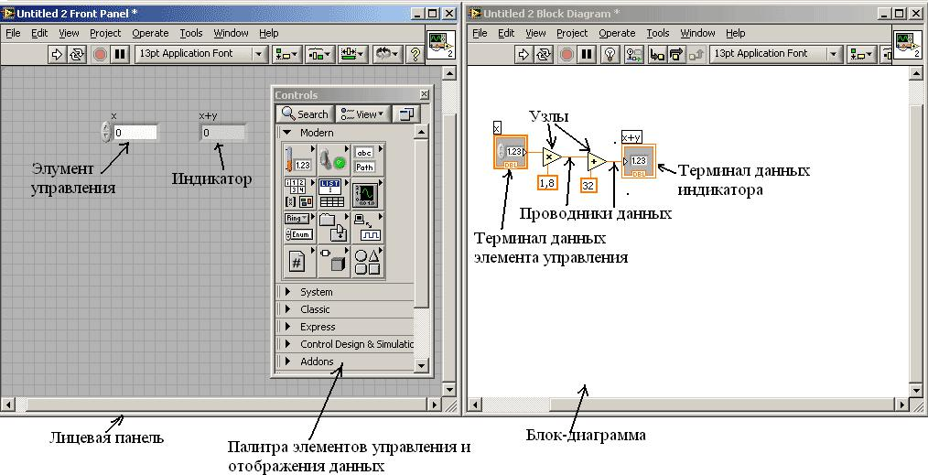

1-сурет. Графикалық бағдарламалау ортасы LabVIEW

LabVIEW графикалық бағдарламалау ортасында бағдарламаларды құру екі терезеде орындалады, олар:
Алдыңғы панель (алдыңғы панель);
Блок-схема (блок-схема).
Алдыңғы панельде болашақ виртуалды құралдың сыртқы көрінісі дамыған (LabVIEW-та жасалған барлық бағдарламалар виртуалды құралдар (Виртуалды құралдар) деп аталады. Онда осы виртуалды құралдың мәліметтерін енгізу және шығарудың интерактивті құралдары болып табылатын басқару мен дисплейлер жасалады.
Басқару элементтері - батырмалар және басқа енгізу құрылғылары. Дисплей элементтері (Индикаторлар) - диаграммалар, жарық диодтары және басқа индикаторлар. Деректерді енгізу құрылғыларын модельдейді және блокқа деректерді жіберуді басқарады
VI диаграмма. Блок-схема алатын немесе шығаратын мәліметтерді шығаруға және көрсетуге арналған құрылғылардың модель элементтерін бейнелеу (Cурет 1).
Блок-схемада болашақ виртуалды құрылғының бастапқы коды жасалуда. C, Pascal, Fortran сияқты классикалық бағдарламалау тілдерінен айырмашылығы, LabVIEW бастапқы коды блок-схема болып табылады, мұнда барлық командалар, цикл операторлары және салыстырулар графикалық түрде бейнеленген. Блок-схема түйіндерден, терминалдардан және мәліметтер өткізгіштерінен тұрады (1-сурет).

Түйіндер (1-сурет) блок-схемадағы бір немесе бірнеше енгізу / шығару өрістеріне ие және виртуалды құрылғының алгоритмдік әрекеттерін орындайтын объектілер. Олар мәтіндік бағдарламалау тілдеріндегі операторларға, функцияларға және ішкі бағдарламаларға ұқсас. Түйіндерге функциялар, қосалқы элементтер және құрылымдар кіреді. Ішкі программа - бұл басқа VI блок-схемасында ішкі программа ретінде қолданыла алатын виртуалды құрылғы (VI). Құрылымдар - бұл тегіс дәйектілік құрылымы, Case құрылымы, While циклі және т.с.с.

Алдыңғы панельдің объектілері блок-схемада мәліметтер терминалдары ретінде көрсетіледі (1-сурет). Деректер терминалдары алдыңғы панель мен блок-схема арасындағы байланысты қамтамасыз етеді. Келесі типтегі деректер терминалдары арасында айырмашылық жасалады: басқару және көрсету терминалдары, блоктық терминалдар. Басқару және көрсету терминалдары алдыңғы панельдің басқару элементтері мен дисплейлеріне қатысты. Алдыңғы панельдің басқару элементтеріне енгізілген мәліметтер басқару схемалары арқылы блок-схемаға беріледі.

Блок-схеманың объектілері арасындағы деректер байланыстырушы сызықтар арқылы - деректер өткізгіштері (Сымдар) арқылы беріледі (Cурет 1). Мәліметтерді зерттеуші мәтінге негізделген бағдарламалау тілдеріндегі айнымалыларға ұқсас. Әрбір зерттеушіде мәліметтердің бір көзі бар, бірақ оны көптеген функцияларға бере алады. Мәліметтер өткізгіштері берілетін мәліметтер түріне байланысты түсі, стилі және сызық енімен ерекшеленеді.
LabVIEW-те объектілерді блок-схемаға орналастырғаннан кейін оларды деректер өткізгіштері қосады.
National Instruments LabVIEW 8.2 бағдарламалық жасақтаманың графикалық ортасын іске қосыңыз. Пайда болған терезеде бос VI бөлімін таңдаңыз (бос виртуалды)
құрылғы). Содан кейін екі терезе ашылады (1-сурет): Алдыңғы панель және Блок-схема.
Терезелер арасында ауысудың бірнеше әдісі бар:
• сәйкес терезеде тышқанмен шерту арқылы;
• <Ctrl> <E> пернелер тіркесімі бойынша
Негізгі мәзірдің астындағы батырмалардың қатары саймандар тақтасы деп аталады.
Бір рет іске қосу батырмасы - VI іске қосылады.
Үздіксіз іске қосу батырмасы - VI тоқтауға мәжбүр болғанға дейін бірнеше рет орындалады
VI орындау кезінде «Абортты тоқтату» батырмасы іске қосылады. Бұл батырма VI орындалуын дереу тоқтату үшін қолданылады.
Бақылау және индикаторлар палитрасы
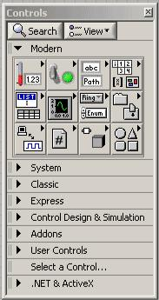

2-сурет. Басқару элементтері мен дисплей палитрасы

Басқару элементтерін орналастыру және алдыңғы панельге мәліметтерді көрсету үшін басқару элементтерінің палитрасын қолданыңыз және көрсетіңіз (Cурет 2). Басқару және дисплей палитрасына тек алдыңғы тақтадан қол жетімді. Бояғышты көрсету үшін алдыңғы панельдің жұмыс аймағында тінтуірдің оң жағын басыңыз.

Бояғыштағы барлық басқару элементтері мен дисплейлер бөлімдерге топтастырылған:

• Modern - басқару элементтері мен дисплейлердің заманауи стилі бар (бұл оқулық негізінен осы бөлімді пайдаланады);

• Жүйе - басқару және дисплейлерде берілген амалдық жүйеге сәйкес стиль бар (батырмалар, айналдыру жолақтары және т.б.);

• Классикалық - дисплейлер мен дисплейлерде классикалық стиль бар (қазіргі стильге балама)

• Экспресс - жалпы басқару элементтері және дисплейлер

• және т.б.

Әр бөлімді өз кезегінде ішкі бөлімдерге бөлуге болады (сандық, жолдық индикаторлар, батырмалар және т.б.).

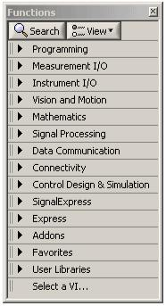

Функция палитрасы

Блок-схемаларда бұрын айтылғандай, бағдарламаның бастапқы коды жасалуда. Ол үшін функциялар паллеті қолданылады. Бояғышты көрсету үшін блок-схеманың жұмыс аймағында тінтуірдің оң жағын басыңыз.

Бояғыштағы барлық элементтер бөлімдерге топтастырылған:

• Бағдарламалау - көптеген қосымшаларды құруға қажетті барлық негізгі функциялар, цикл құрылымдары, салыстыру, қосу және азайту операторлары;

• инструментальды енгізу-шығару - әр түрлі енгізу-шығару құрылғыларымен (COM-порт және т.б.) жұмыс істеуге арналған функциялар жинақталған;
тоғыз
• Математика - математикалық есептеулерге арналған функциялар (теңдеулер жүйесін шешу, дифференциалдық теңдеулерді шешу және т.б.);
• Сигналды өңдеу - дискретті сигналдарды сандық өңдеуге және талдауға байланысты функциялар (сандық сүзгілер, Фурьедің жылдам түрлендіруі және т.б.);
• Экспресс - есептеуге де, мәліметтерді өңдеуге де қатысты жалпы функциялар;
• VI ... - пайдаланушы жасаған функцияларды таңдаңыз.
Құралдар палитрасы
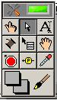

Құралдар палитрасы

Құралдар палитрасы көмегімен VI-ны құруға, өзгертуге және отладка жасауға болады. құралдар палитрасы алдыңғы панельде де, блок-схемада да бар. Құрал термині тінтуір курсорының арнайы жұмыс режимін білдіреді. Белгілі бір құралды таңдағанда, меңзер белгішесі сол құралдың белгішесіне ауысады. Құралдар палитрасы бір уақытта <Shift> пернесін басу арқылы шақырылады

және тінтуірдің оң жақ батырмасы. Құралдар палитрасын блок-схеманың жұмыс аймағында және алдыңғы панельде кез-келген жерде орналастыруға болады.

Автоматты түрде таңдау құралы қосылған кезде, алдыңғы панельдің немесе блок-схема нысанының үстіне апарған кезде LabVIEW автоматты түрде саймандар палитрасынан сәйкес құралды таңдайды. Құралды автоматты түрде таңдау құралдары палитрасындағы «Автоматты таңдау» батырмасын басу арқылы іске қосылады (палитраның жоғарғы оң жақ бұрышындағы тіктөртбұрыш: жасыл - қосулы, қара - өшірілген) немесе <Shift-Tab> пернелерін басу арқылы.

БАСҚАРУ құралы (<саусақ>) басқару элементтерінің мәнін өзгерту немесе мәтін енгізу үшін қолданылады. Жолды басқару сияқты элементтің үстіне апарғанда, құрал белгішесі өзгереді:
MOVE құралы (<жебе>) объектілерді таңдау, жылжыту немесе өлшемін өзгерту үшін қолданылады. Құралды өлшемі өзгеретін нысанның үстіне апарғанда, құрал белгішесі өзгереді:

КІРІСТІҢ МӘТІНІ (<A>) құралы мәтінді редакциялау және бос белгілер жасау үшін қолданылады. Бос белгілерді жасау кезінде құрал белгішесі өзгереді:

CONNECT құралы (<катушка>) блок-схемадағы объектілерді қосу арқылы деректер сымдарын жасайды.

CALL CONTEXT MENU (<меню>) құралы тышқанның сол жақ батырмасын басу арқылы сәйкес объектінің мәтінмәндік мәзірін шақырады.

FAST SCROLL құралы (<hand>) айналдыру жолағын қолданбай терезені қарау үшін қолданылады.

INPUT CHECKPOINT (<тексеру нүктесі>) құралы VI нүктелеріне, функцияларға, түйіндерге, деректер өткізгіштеріне, құрылымдарға үзіліс нүктелерін орналастыруға және оларда бағдарламаның орындалуын кідіртуге мүмкіндік береді.

SET DEBUGGING Indicatorors (<probe>) құралы блок-схема сымдарындағы мәліметтер ағынын тексеруге мүмкіндік береді

VI-дан күмәнді немесе күтпеген нәтижелер болған кезде аралық мәндерді қарау үшін қолданылады.

COPY COLOR құралы (<ipedropper>) түстерді көшіріп, содан кейін COLORING (<brush>) құралының көмегімен жапсыруға арналған.

COLORING құралы (<brush>) объектінің түсін өзгертуге мүмкіндік береді. Ол сондай-ақ ағымдағы алдыңғы және өң түсінің параметрлерін көрсетеді.

Егер құралдарды автоматты түрде таңдау өшірулі болса, онда сіз <Таб> батырмасы арқылы құралдар палитрасының құралдарын өзгерте аласыз. Блок-схемадағы MOVE құралы мен JOINT құралы немесе алдыңғы панельдегі MOVE құралы мен БАСҚАРУ құралы арасында ауысу үшін бос орын пернесін басыңыз.

